**2018.08.23 회의록**

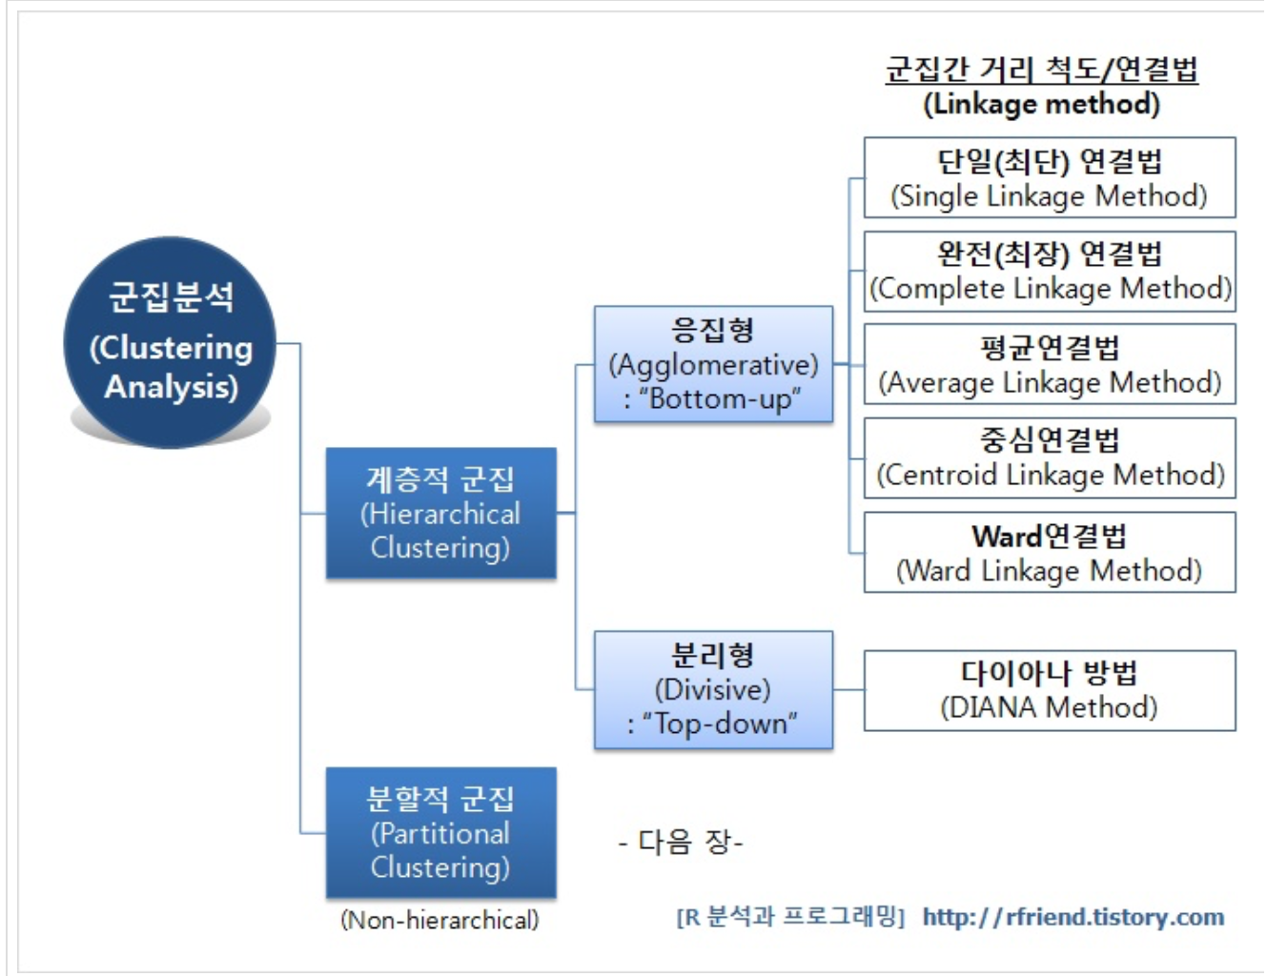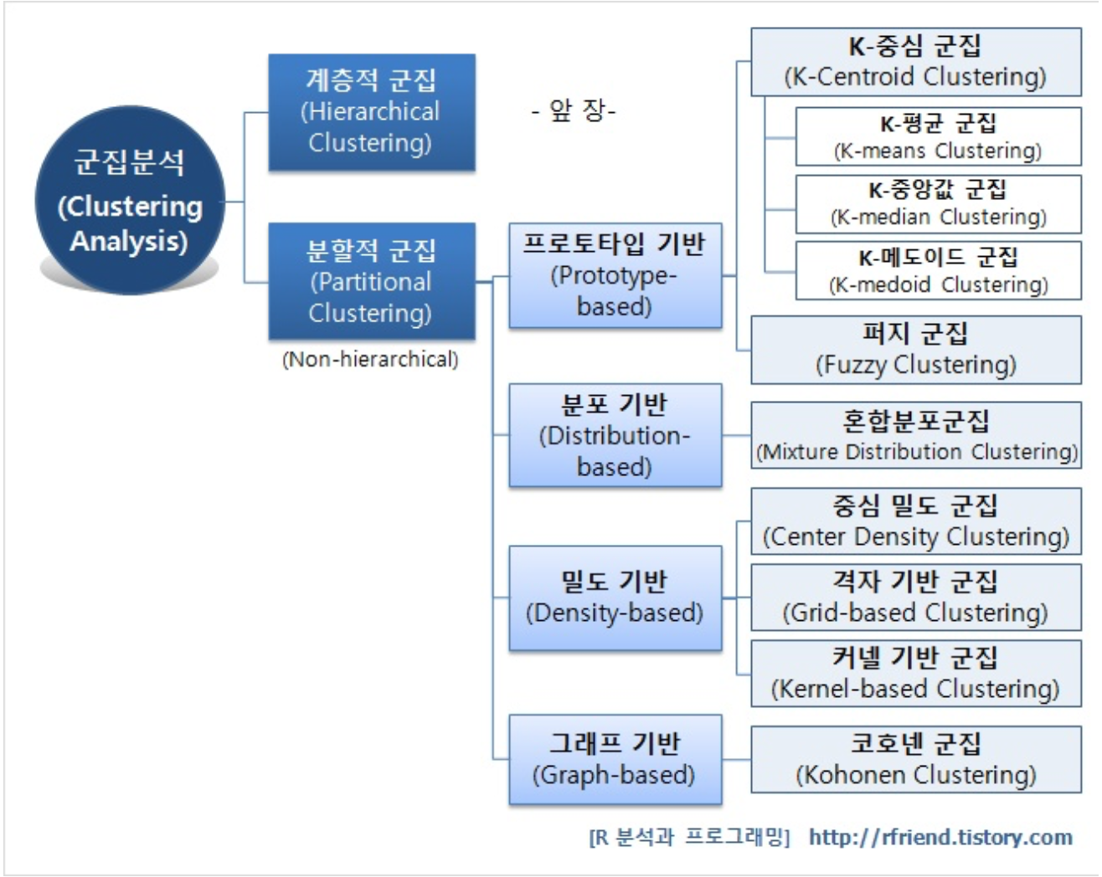

**지금까지 시도했던 군집분석 방법**

1. NbClust : 최적의 군집 개수 결정 ⟶ 메모리 부족
2. Mclust : 분할군집(상한선을 정해주면 최적의 군집 개수를 선정 및 군집 분석 결과)   
   - 오래 걸림 ⟶ 200까지 해본 결과 198개가 제일 좋다고 나옴.
3. coef(hierclustobject) 함수로 최적 군집개수 결정해볼것  
   - agnes() : 계층적 군집분석

- coef() : 모형의 계수를 출력

참고 : <https://stat.ethz.ch/R-manual/R-devel/library/cluster/html/coef.hclust.html>

**앞으로 찾아봐야 할 부분**

1. 최적의 군집개수 결정 함수(NbClust 제외하고)

군집분석 기준열

1. 개인정보
2. 금융정보

**주말 할일**

1. 효영: 군집분석 공부
2. 승훈: 영범님과 컨택
3. 승은, 종은: 군집분석, MF 공부